Pracujący w gospodarce narodowej mieszkający w województwie mazowieckim w 2024 r.
Na koniec 2024 r. mieszkańcy województwa mazowieckiego stanowili 16,4% pracujących w gospodarce narodowej w kraju. Ich liczba wyniosła 2482,6 tys. osób i wzrosła w ciągu roku o 0,8%. Na 1000 mieszkańców przypadało 451 osób pracujących; wskaźnik ten dla mężczyzn był wyższy niż dla kobiet. Średnia wieku pracujących wyniosła 42,8 roku.
0,8%
Wzrost liczby pracujących w porównaniu z końcem 2023 r.
Informacje o pracujących w gospodarce narodowej przygotowywane są na podstawie administracyjnych źródeł danych. Wykorzystanie rejestrów urzędowych pozwala na publikowanie danych z częstotliwością miesięczną oraz dostarcza informacji wcześniej niedostępnych, w tym danych o wieku oraz gminie zamieszkania osób pracujących. Więcej informacji na temat metodologii na stronie GUS: Informacja Głównego Urzędu Statystycznego na temat zmiany struktury źródeł danych.

Pracujący według płci
Liczba pracujących w mazowieckim rok do roku wzrosła, podczas gdy w kraju zmniejszyła się nieznacznie
Według stanu na koniec grudnia 2024 r. liczba mieszkańców województwa pracujących w gospodarce narodowej wyniosła 2482,6 tys. i w porównaniu z końcem poprzedniego roku była większa o 19,2 tys., tj. o 0,8%, przy czym nieznacznie bardziej wzrosła liczba pracujących kobiet niż mężczyzn (0,9% wobec 0,6%). W tym samym czasie w Polsce liczba pracujących nieznacznie się zmniejszyła (o 1,8 tys., tj. o 0,01%). Większość pracujących to mężczyźni; w mazowieckim ich odsetek wyniósł 51,1%, w kraju 52,6%.
Największym lokalnym rynkiem pracy jest Warszawa. Na koniec 2024 r. mieszkało tu 931,5 tys. pracujących, co oznacza wzrost w porównaniu z poprzednim rokiem o 9,2 tys., tj. o 1,0%. W Warszawie, inaczej niż w województwie, wśród pracujących mieszkańców przeważały kobiety stanowiąc 51,4%.
Na koniec 2024 r. w Warszawie mieszkało 37,5% pracujących mieszkańców województwa
W grudniu 2024 r. na 1000 mieszkańców województwa przypadało 451 osób pracujących (w kraju 404). Wspomniany wskaźnik był wyższy w populacji mężczyzn niż kobiet i wyniósł 481 wobec 423, a rok wcześniej 478 wobec 419.
W Warszawie na 1000 mieszkańców w 2024 r. przypadało 500 pracujących w gospodarce narodowej (w 2023 r. było to 495); dla mężczyzn wskaźnik wyniósł 525, a dla kobiet 478 (rok wcześniej odpowiednio 521 i 473).

Mapa 1. Pracujący na 1000 ludności w 2024 r. (stan w dniu 31 grudnia)
Najwięcej pracujących na 1000 mieszkańców odnotowano w gminie wiejskiej Raszyn
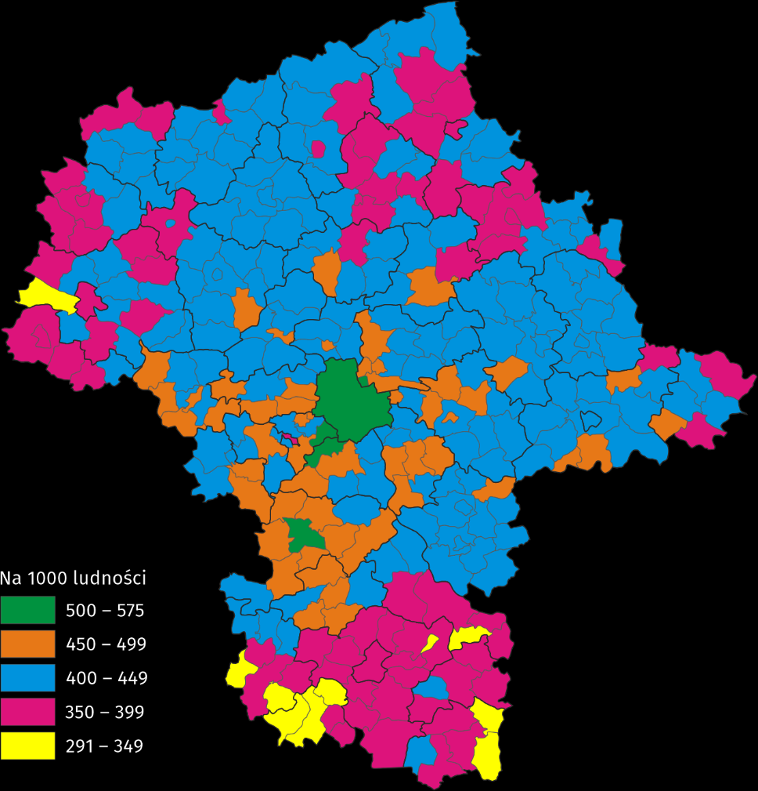
Wśród gmin województwa mazowieckiego Warszawa zajęła czwarte miejsce (razem z gminą miejską Ząbki) pod względem wartości omawianego wskaźnika w 2024 r. Więcej pracujących na 1000 ludności odnotowano w trzech gminach wiejskich: Raszyn (575), Lesznowola (522) oraz Belsk Duży (501). Najmniej pracujących w przeliczeniu na 1000 mieszkańców było w gminie wiejskiej Chlewiska (291).

Pracujący według statusu zatrudnienia, rodzaju działalności oraz wielkości zakładu pracy
Dominująca część osób pracujących w gospodarce narodowej to pracownicy najemni. Na koniec 2024 r. ich udział w zbiorowości pracujących ogółem wyniósł 78,1% (w kraju 78,8%). W województwie ta forma zatrudnienia dotyczyła 73,1% pracujących mężczyzn i 83,3% kobiet. Większość pracowników najemnych stanowiły kobiety (52,2%).
Pracownicy najemni to ponad 3/4 pracujących w gospodarce narodowej
Zbiorowość pracujących na własny rachunek (łącznie z pomagającymi członkami rodziny) stanowiła 21,8% ogółu pracujących mieszkańców mazowieckiego (w Polsce 21,1%). Ten rodzaj pracy realizowało 26,6% pracujących mężczyzn i 16,7% kobiet. Zdecydowana większość pracujących na rachunek własny to mężczyźni (62,5%).

Wykres 1. Pracujący według statusu zatrudnienia i płci w 2024 r. (stan w dniu 31 grudnia)
Wśród pracujących na własny rachunek dużą przewagę mieli mężczyźni
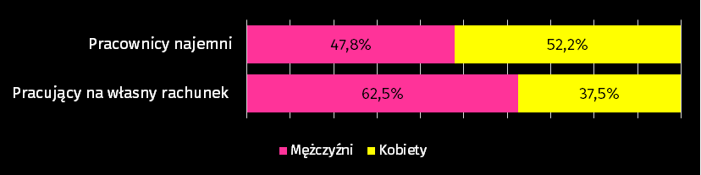
Najwięcej pracujących mieszkańców województwa mazowieckiego skupiały zakłady prowadzące działalność w zakresie handlu; naprawy pojazdów samochodowych; w sekcji tej na koniec 2024 r. pracowało 370,9 tys. osób. Następne w kolejności były sekcje przetwórstwo przemysłowe (298,7 tys. osób) oraz działalność profesjonalna, naukowa i techniczna (221,2 tys.).
Wykres 2. Pracujący według sekcji PKD w 2024 r. (stan w dniu 31 grudnia)
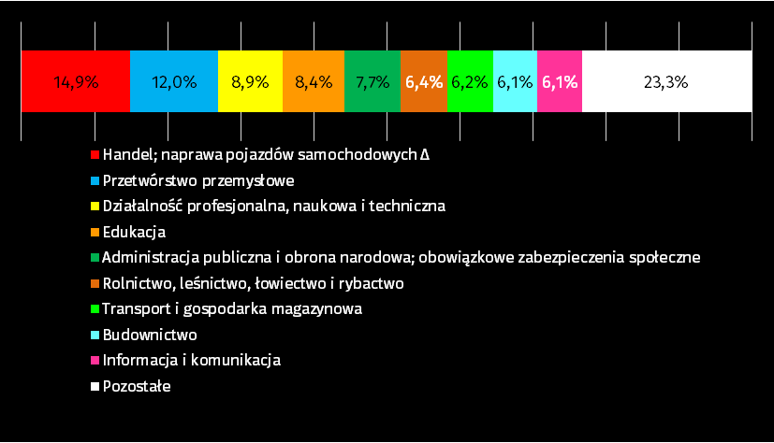
Handel; naprawa pojazdów samochodowych oraz przetwórstwo przemysłowe skupiały łącznie ponad 1/4 ogółu pracujących mieszkańców województwa
Uwaga. Znak Δ oznacza, że nazwy sekcji zostały skrócone w stosunku do obowiązującej klasyfikacji.
Ponad 1/4 pracujących na rachunek własny prowadziło działalność w sekcji rolnictwo, leśnictwo, łowiectwo i rybactwo
Struktura pracujących według rodzaju działalności zakładu pracy różni się w zależności od statusu zatrudnienia. Wprawdzie najwięcej pracowników najemnych, podobnie, jak wśród pracujących w gospodarce narodowej ogółem, odnotowano w handlu; naprawie pojazdów samochodowych (16,2%), ale wśród pracujących na własny rachunek (łącznie z pomagającymi członkami rodziny) największy udział miała sekcja rolnictwo, leśnictwo, łowiectwo i rybactwo (27,5%).

Na koniec 2024 r. najwięcej mieszkańców mazowieckiego pracowało w podmiotach najmniejszych, tj. do 5 pracujących (695,2 tys.), a w następnej kolejności – w największych, tj. co najmniej 1000 pracujących (515,0 tys.).
Wykres 3. Pracujący według wielkości podmiotu w 2024 r. (stan w dniu 31 grudnia)
Prawie połowę badanej zbiorowości skupiały podmioty, w których liczba pracujących była mniejsza niż 50
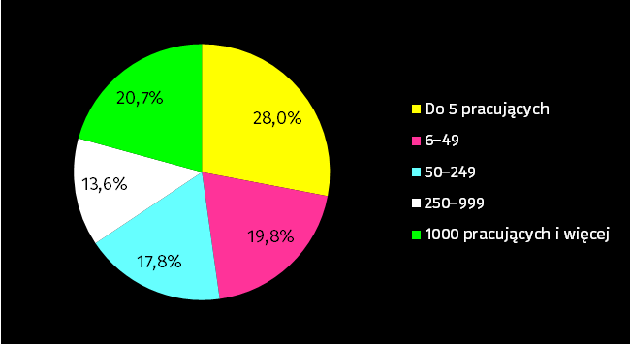
W Warszawie odsetek osób pracujących w podmiotach najmniejszych był niższy niż w województwie (26,5%), a w podmiotach największych – wyższy (24,8%).
Korzystanie z administracyjnych źródeł danych dostarcza także informacji dotyczących wieku pracujących oraz pozwala wyodrębnić w badanej zbiorowości emerytów i rencistów, osoby z niepełnosprawnościami oraz cudzoziemców.
Na koniec grudnia 2024 r. w mazowieckim (tak samo jak w Polsce) średni wiek pracujących mieszkańców wyniósł 42,8 roku, a mediana wieku 42,0 lata; w Warszawie było to odpowiednio 42,1 roku i 41,0 lat.
Wśród pracujących w gospodarce narodowej mieszkańców mazowieckiego nieznaczny udział (0,3%) w 2024 r. miały osoby w wieku przedprodukcyjnym, tj. 15–17 lat. Odsetek mężczyzn w tym wieku wyniósł 0,4%, a kobiet 0,2%. Osoby w wieku poprodukcyjnym, tj. mężczyźni mający 65 lat i więcej oraz kobiety – 60 lat i więcej stanowiły łącznie 5,7% ogółu. Mężczyzn w tym wieku było 4,1%, a kobiet 7,4%. Stosunkowo duży odsetek wśród pracujących stanowiły osoby w wieku co najmniej 50 lat; w mazowieckim było to 29,0%, w Warszawie 25,7%, a dla porównania w Polsce 30,1%.
29% pracujących mieszkańców mazowieckiego ukończyło 50 lat
Liczba pracujących emerytów i rencistów w porównaniu z poprzednim rokiem zwiększyła się o 0,7% i na koniec 2024 r. wyniosła 127,5 tys.; większość stanowiły kobiety (54,4%). Pracujących osób z niepełnosprawnościami było 43,7 tys., tj. o 0,8% mniej niż na koniec 2023 r.; w tej subpopulacji także więcej było kobiet (52,4%). Liczba pracujących cudzoziemców zwiększyła się w ciągu roku o 8,5% i wyniosła 155,2 tys. – tu kobiety stanowiły 39,2%. Warto zaznaczyć, że w województwie mazowieckim mieszkało 24,9% ogólnej liczby cudzoziemców pracujących w Polsce.
Mazowieckie było miejscem zamieszkania dla 1/4 ogółu cudzoziemców pracujących w kraju
W przypadku cytowania danych Głównego Urzędu Statystycznego prosimy o zamieszczenie informacji: „Źródło danych GUS”, a w przypadku publikowania obliczeń dokonanych na danych opublikowanych przez GUS prosimy o zamieszczenie informacji: „Opracowanie własne na podstawie danych GUS”.

Opracowanie merytoryczne:  Urząd Statystyczny w Warszawie  Dyrektor Agnieszka Ajdyn  Tel: 22 464 23 15 | Rozpowszechnianie:  Centrum Informacji Statystycznej  Marcin Kałuski  Tel.: 783 940 141
Obsługa mediów  Tel.: 783 940 141  e-mail: m.kaluski@stat.gov.pl |   warszawa.stat.gov.pl

@Warszawa_STAT

@UrzadStatystycznywWarszawie

gus_stat

glownyurzadstatystycznygus

glownyurzadstatystyczny
 | 
Powiązane opracowania
Zeszyt metodologiczny.
Pracujący w gospodarce narodowej według źródeł administracyjnych
Pracujący w gospodarce narodowej w Polsce w grudniu 2024 r.
Temat dostępny w bazach danych
Bank Danych Lokalnych – rynek pracy
Ważniejsze pojęcia dostępne w słowniku
Pracujący w gospodarce narodowej
Pracownik najemny
Pracujący na rachunek własny łącznie z pomagającymi członkami rodziny
Pracujący emeryci i renciści
Pracujący niepełnosprawni
Pracujący cudzoziemcy

